A modo de ejemplo de lo que se pretende, los brazos deben ser articulados.
Imagen ilustrativa
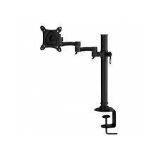
- SOPORTE DE MONITOR BRAZO ARTICULADO PARA ESCRITORIO MONITOR DE 21”

- SOPORTE DE MONITOR BRAZO ARTICULABLE PARA ESCRITORIO MONITOR DE 21”
La imagen es a modo de ejemplo en éste caso sería para soportar 2 monitores
